# Chuyên đề Hai đường thẳng vuông góc

**Chuyên đề Hai đường thẳng vuông góc - Toán 11**  
**A. Lý thuyết.**  
**I. Tích vô hướng của hai vecto trong không gian.**  
**1. Góc giữa hai vecto trong không gian.**  
- Định nghĩa.  Trong không gian, cho →u;→vu→ ;  v→ là hai vecto khác vecto- không. Lấy một điểm A bất kì, gọi B và C là hai điểm sao cho −−→AB=→u;−−→AC=→vAB→ = u→ ;  AC→  = v→. Khi đó, ta gọi góc ˆBAC(00≤ˆBAC≤1800)BAC^  (0^(0)  ≤BAC^  ≤180^(0)) là góc giữa hai vecto →u;→vu→ ;  v→ trong không gian.  
Kí hiệu là (→u;→vu→ ;  v→).  
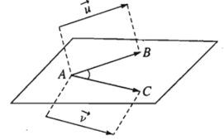  
**2. Tích vô hướng của hai vecto trong không gian.**  
**- Định nghĩa:**  
Trong không gian có hai vecto →u;→vu→ ;  v→ đều khác vecto- không . Tích vô hướng của hai vecto là một số, kí hiệu là →u;→vu→ ;  v→, được xác định bởi công thức: →u.→v=∣∣→u∣∣.∣∣→v∣∣.cos(→u;→v)u→ . v→  = u→. v→.cos u→;  v→  
Trường hợp →u=→0u→=  0→ hoặc →v=→0v→=  0→ ta quy ước: →u.→vu→ .  v→ = 0.  
**Ví dụ 1.**Cho hình chóp S.ABC có SA= SB= SC và ˆASB=ˆBSC=ˆCSAA​SB^  =  BSC^  =  CSA^. Hãy xác định góc giữa cặp vectơ −−→SCSC→ và −−→ABAB→?  
**Lời giải :**  
  
Ta có  
−→SC.−−→AB=−→SC.(−→SB−−→SA)=−→SC.−→SB−−→SC.−→SA=∣∣∣−→SC∣∣∣.∣∣∣−→SB∣∣∣.cos(−→SC.−→SB)− ∣∣∣−→SC∣∣∣.∣∣∣−→SA∣∣∣.cos(−→SC.−→SA)=SC.SB.cosˆBSC− SC.SA.cosˆASCSC→.AB→=SC→.SB→−SA→=SC→.SB→−SC→.SA→=SC→.SB→.cosSC→.SB→− SC→.SA→.cosSC→.SA→=SC.SB.cosBSC^− SC.SA.cosASC^  
Vì SA= SB= SC và ˆASB=ˆBSC=ˆCSAA​SB^  =  BSC^  =  CSA^⇒−−→SC.−−→AB=0⇒SC→.AB→=0  
Ta lại có:  
−−→SC.−→SA=∣∣∣−−→SC∣∣∣.∣∣∣−→SA∣∣∣.cos(−−→SC,−→SA)⇒cos(−−→SC,−→SA)=0SC→.SA→=SC→.SA→.cosSC→,SA→⇒cosSC→,SA→=0  
Do đó (−−→SC;−−→AB)=900SC→;  AB→ =90^(0).  
**II. Vector chỉ phương của đường thẳng**  
**1. Định nghĩa.**  
Nếu →aa→ khác vecto - không được gọi là vecto chỉ phương của đường thẳng d nếu giá của vecto →aa→ song song hoặc trùng với đường thẳng d.  
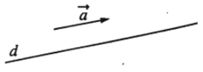  
**2. Nhận xét.**  
a) Nếu →aa→ là vecto chỉ phương của đường thẳng d thì vecto k→a(k≠0)ka→   (k ≠0) cũng là vecto chỉ phương của d.  
b) Một đường thẳng d trong không gian hoàn toàn được xác định nếu biết một điểm A thuộc đường thẳng d và một vecto chỉ phương của nó.  
c) Hai đường thẳng song song với nhau khi và chỉ khi chúng là hai đường thẳng phân biệt và có hai vecto chỉ phương cùng phương.  
**III. Góc giữa hai đường thẳng trong không gian.**  
**1. Định nghĩa:**  
Góc giữa hai đường thẳng a và b trong không gian là góc giữa hai đường thẳng a’ và b’ cùng đi qua một điểm và lần lượt song song với a và b.  
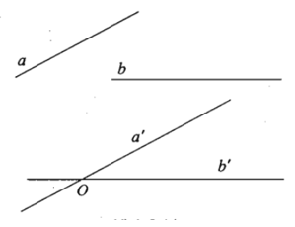  
**2. Nhận xét.**  
a) Để xác định góc giữa hai đường thẳng a và b ta có thể lấy điểm O thuộc một trong hai đường thẳng đó rồi vẽ một đường thẳng qua O và song song với đường thẳng còn lại.  
b) Nếu →uu→ là vecto chỉ phương của đường thẳng a và là →vv→ vecto chỉ phương của đường thẳng b và (→u;→v)=α(u→;  v→) =  α thì góc giữa hai đường thẳng a và b bằng  nếu 00≤α≤9000^(0)≤α≤90^(0) và bằng 1800−α180^(0)− α nếu 900<α≤180090^(0)< α≤180^(0).  
Nếu a và b song song hoặc trùng nhau thì góc giữa chúng bằng 00.  
**Ví dụ 2.**Cho hình lập phương ABCD.A’B’C’D’.  Tính góc giữa AC và DA’  
**Lời giải:**  
  
Gọi a là độ dài cạnh hình lập phương.  
Khi đó, tam giác AB’C đều (AB’ = B’C= CA = a√2a√(2))  
Do đó ˆB'CA=600B'CA^  =60^(0).  
Lại có, DA’ song song CB’  nên    
(AC ; DA’) = (AC ; CB’) = ˆB'CA=600B'CA^  =60^(0).  
**IV. Hai đường thẳng vuông góc.**  
**1. Định nghĩa.**  
Hai đường thẳng được gọi là vuông góc nếu góc giữa chúng bằng 900.  
Ta kí hiệu hai đường thẳng a và b vuông góc với nhau là a⊥ba  ⊥  b.  
**2. Nhận xét**  
a) Nếu →u;→vu→;  v→  lần lượt là các vecto chỉ phương của hai đường thẳng a và b thì a⊥b⇔→u.→v=0a  ⊥  b⇔u→. v→   =0.  
b) Cho hai đường thẳng song song. Nếu một đường thẳng vuông góc với đường thẳng này thì cũng vuông góc với đường thẳng kia.  
c) Hai đường thẳng vuông góc với nhau có thể cắt nhau hoặc chéo nhau.  
**Ví dụ 3.**Cho tứ diện ABCD có AB= AC= AD  và ˆBAC=ˆBAD=600;ˆCAD=900BAC^  =  BAD^ =60^(0);  CAD^ =  90^(0). Gọi I và J lần lượt là trung điểm của AB  và CD. Chứng minh hai đường thẳng AB và IJ vuông góc với nhau.  
**Lời giải:**  
  
Xét tam giác ICD có J là trung điểm đoạn CD  ⇒−→IJ=12(−→IC+−→ID).⇒I​J→=(1)/(2)IC→+ID→.  
Tam giác ABC có AB = AC và ˆBAC=600BAC^ =60^(0) nên tam giác ABC đều  
⇒CI⊥AB⇒CI ⊥AB.  (1)  
Tương tự, ta có tam giác ABD  đều nên DI⊥ABDI  ⊥AB.  ( 2)  
Từ  (1) và (2) ta có :  
−→IJ.−−→AB=12(−→IC+−→ID).−−→AB          =12−→IC.−−→AB+12−→ID.−−→AB=0⇒→IJ⊥−−→AB⇒IJ⊥ABIJ→.AB→=(1)/(2)IC→+ID→.AB→          =(1)/(2)IC→.AB→+(1)/(2)ID→.AB→=0⇒IJ→  ⊥AB→ ⇒IJ⊥​AB  
**B. Bài tập**  
**I. Bài tập trắc nghiệm**  
**Bài 1:** Cho ba vecto n→, a→, b→ bất kì đều khác với vecto 0→. Nếu vecto n→ vuông góc với cả hai vecto a→ và b→ thì n→, a→ và b→:  
A. đồng phẳng  
B. không đồng phẳng  
C. có giá vuông góc với nhau từng đôi một  
D. có thể đồng phẳng  
**Lời giải:**  
  
  
Đáp án: D  
Phương án A sai (hình trên)  
Phương án B và C sai vì có thể sảy ra như hình sau.  
  
Phương án D đúng vì: có thể ba vecto n→, a→ và b→ đồng phẳng hoặc không đồng phẳng như hai hình trên.  
  
  
**Bài 2:** Nếu ba vecto a→, b→, c→ cùng vuông góc với vecto n→ khác 0→ thì chúng.  
A. đồng phẳng  
B. không đồng phẳng  
C. có thể đồng phẳng  
D. có thể không đồng phẳng  
**Lời giải:**  
  
  
Đáp án: A  
Phương án A đúng vì giả sử a→, b→ và c→ không đồng phẳng, khi đó tồn tại duy nhất bộ số thực (x; y; z) sao cho n→ = xa→ + yb→ + zc→  
Nhân cả hai vế với vecto n→ ta có : n→.n→ = xa→.n→ + yb→.n→ + zc→.n→ = 0  
⇒ n→ = 0→. Điều này trái với giả thiết.  
  
  
**Bài 3:** Các đường thẳng cùng vuông góc với một đường thẳng thì:  
A. thuộc một mặt phẳng  
B. vuông góc với nhau  
C. song song với một mặt phẳng  
D. song song với nhau  
**Lời giải:**  
  
  
Đáp án: C  
Phương án A sai vì có thể xảy ra trường hợp chúng nằm trên nhiều mặt phẳng khác nhau  
Phương án B sai vì có thể xảy ra trường hợp chúng song song với nhau  
Phương án D sai vì có thể xảy ra trường hợp chúng cắt nhau  
Phương án C đúng vì chúng đồng phẳng  
  
  
**Bài 4:**Cho hình hộp ABCD.A’B’C’D’ có tất cả các cạnh bằng a và các góc phẳng đỉnh B đều bằng 600.  
a) Cặp đường thẳng nào sau đây không vuông góc với nhau?  
 A. B’C và AD’        
B. BC’ và A’D  
C. B’C và CD’        
D. AC và B’D’  
b) Đường thẳng B’C vuông góc với đường thẳng:  
A. AC        
B. CD  
C. BD        
D. A’A  
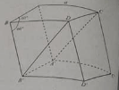  
**Lời giải:**  
  
  
Đáp án: a - C, b - B  
a. Phương án A, B và D đều sai  
Phương án C đúng vì tam giác CB’D’ có ba cạnh bằng a, a√3,a√3 nên không thể vuông tại B’  
b. Phương án A sai vì tam giác ACB’ có ba cạnh bằng a  
Phương án C sai vì tam giác CB’D’ có ba cạnh a, a√3,a√3 nên không thể vuông tại B’  
Phương án D sai vì góc giữa đường thẳng B’C và AA’ bằng 00  
Phương án B đúng vì:  
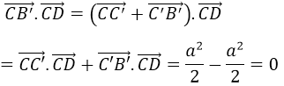  
  
**Bài 5:**Cho tứ diện ABCD. Nếu AB ⊥CD, AC ⊥ BD và BC ⊥ AD thì:  
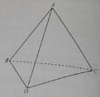  
A. −−→AB.−−→ACAB→.AC→→ ≠ −−→AC.−−→ADAC→.AD→ = −−→AB.−−→ADAB→.AD→  
B. −−→AB.−−→ACAB→.AC→→ = −−→AC.−−→ADAC→.AD→→ ≠ −−→AB.−−→ADAB→.AD→  
C. −−→AB.−−→ACAB→.AC→→ = −−→AC.−−→ADAC→.AD→→ = −−→AB.−−→ADAB→.AD→  
D. −−→AB.−−→ACAB→.AC→→ ≠ −−→AC.−−→ADAC→.AD→→ ≠ −−→AB.−−→ADAB→.AD→  
**Lời giải:**  
  
  
Đáp án: C  
Ta có: AB→.CD→ = AC→.BD→ = AD→.CB→ = 0  
⇒AB→(AD→ - AC→) = AC→(AD→ - AB→ ) = AD→(AB→ - AC→) = 0  
⇒AB→.AC→ = AC→.AD→ = AB→.AD→  
  
  
**Bài 6:** Cho tứ diện ABCD có AB = AC = AD; góc BAC bằng góc BAD bằng 600. Gọi M và N là trung điểm của AB và CD  
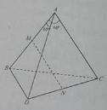  
a) Góc giữa AB→ và CD→ bằng:  
A. 300        
B. 600  
C. 900        
D. 1200  
b) Kết luận nào sau đây sai?  
A. MN vuông góc với AB  
B. MN vuông góc với CD  
C. MN vuông góc với AB và CD  
D. MN không vuông góc với AB và CD  
**Lời giải:**  
  
  
Đáp án: a - C, b - D  
AB→.CD→ = AB→(AD→ - AC→) = 0,suy ra AB ⊥ CD  
b. phương án A sai vì AB→.MN→ = AB→(CN→ - CM→ ) = 0. Phương án B sai theo bài 9. Hiển nhiên phương án C sai AB→.CD→ = AB→(AD→ - AC→) = 0,suy ra AB ⊥ CD  
b. phương án A sai vì AB→.MN→ = AB→(CN→ - CM→) = 0. Phương án B sai theo bài 9. Hiển nhiên phương án C sai.  
  
  
**Bài 7:**Cho hình lập phương ABCD.A’B’C’D’. Góc giữa hai đường thẳng AC và C’D’ bằng:  
A. 00        
B. 450  
C. 600        
D. 900  
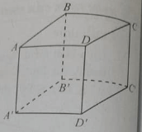  
**Lời giải:**  
  
  
Đáp án: B  
Vì CD // C’D’ nên góc giữa AC và C’D’ bằng góc giữa AC và CD – bằng góc ACD  
Vì ABCD là hình vuông nên tam giác ACD vuông cân tại D  
⇒ ACD = 450  
  
  
**Bài 8:** Khẳng định nào sau đây đúng?  
A. Hai đường thẳng cùng vuông góc với đường thẳng thứ ba thì song song với nhau.  
B. Hai đường thẳng cùng vuông góc với đường thẳng thứ ba thì vuông góc với nhau.  
C. Hai đường thẳng cùng song song với đường thẳng thú ba thì song song với nhau.  
D. Hai đường thẳng cùng song song với đường thẳng thứ ba thì vuông góc với nhau.  
**Lời giải:**  
  
  
Đáp án: C  
Phần dẫn ví dụ 2 là câu hỏi. phương án A và B sai vì hai đường thẳng cùng vuông góc với đường thẳng thứ ba có thể cắt nhau hoặc chéo nhau.  
Phương án C đúng vì hai đường thẳng cùng song song với đường thẳng thứ ba thì phương của chúng song song với nhau.  
Phương án D sai vì hai đường thẳng cùng song song với đường thẳng thứ ba thì có thể song song hoặc trùng nhau.  
  
  
**Bài 9:**Cho tứ diện ABCD có AB = AC = AD; góc BAC = góc BAD = 600. Hãy chứng mình AB ⊥ CD.  
Một bạn chứng mình qua các bước sau:  
Bước 1. CD→ = AC→ - AD→  
Bước 2. AB→.CD→ = AB→.(AC→ - AD→)  
Bước 3. AB→.AC→ - AB→.AD→ = |AB→|.|AD→ |.cos⁡600 - |AB→|.|AD→|.cos⁡600 = 0〗  
Bước 4. Suy ra AB ⊥ CD  
Theo em. Lời giải trên sai từ :  
A. bước 1        
B. bước 2  
C. bước 3        
D. bước 4  
**Lời giải:**  
  
  
Đáp án: A  
Câu dẫn là một lời giải của một bài toán cho trước, học sinh cần hiểu để có thể phê phán được lời giải bị sai từ bước nào. Phương án đúng là A.  
  
  
**Bài 10:** Cho vecto n→ ≠ 0→ và hai vecto a→ và b→ không cùng phương. Nếu vecto n→ vuông góc với cả hai vecto a→ và b→ thì n→, a→ và b→:  
A. đồng phẳng  
B. không đồng phẳng  
C. có thể đồng phẳng  
D. có thể không đồng phẳng  
**Lời giải:**  
  
  
Đáp án: B  
Phương án A và C sai vì có thể xảy ra trường hợp như hình vẽ sau  
Giả sử phương án B cũng sai, tức là ba vecto n→, a→ và b→ đồng phẳng. Khi đó vì n→ ⊥ a→ và n→ ⊥ b→ nên giá của a→ và b→ song song. Điều này mẫu thuẫn với giả thiết hai vecto a→ và b→ không cùng phương. Vì vậy phương án B đúng.  
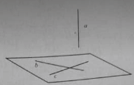  
  
**II. Bài tập tự luận có lời giải**  
  
**Bài 1** Cho hình lập phương ABCD.EFGH. Hãy xác định góc giữa các cặp vectơ sau đây:  
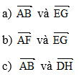  
**Lời giải:**  
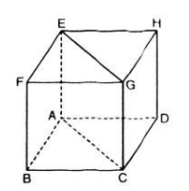  
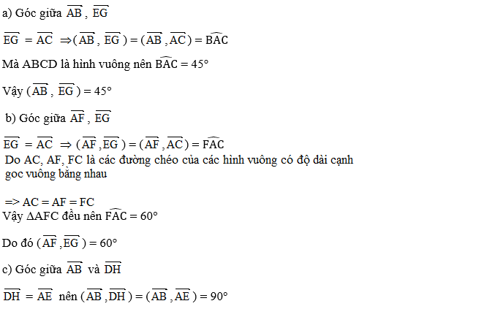  
**Bài 2** Cho tứ diện ABCD  
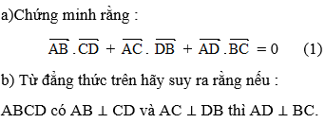  
**Lời giải:**  
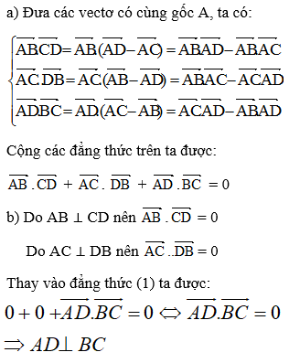  
**Bài 3**  
a) Trong không gian nếu hai đường thẳng a và b cùng vuông góc với đường thẳng c thì a và b có song song với nhau không?  
b) Trong không gian nếu đường thẳng a vuông góc với đường thẳng b và đường thẳng b vuông góc với đường thẳng c thì a có vuông góc với c không?  
**Lời giải:**  
a) Trong không gian nếu hai đường thẳng a và b cùng vuông góc với đường thẳng c thì nói chung a và b không song song với nhau vì a và b có thể cắt nhau hoặc có thể chéo nhau.  
b) Trong không gian nếu a ⊥ b và b ⊥c thì a và c vẫn có thể cắt nhau hoặc chéo nhau do đó, nói chung a và c không vuông góc với nhau.  
Ví dụ. Cho hình lập phương ABCD.A’B’C’D’ có:  
+ AB và BC cùng vuông góc với BB’ nhưng AB và BC cắt nhau tại B.  
+ AB và A’D’ cùng vuông góc với BB’ nhưng AB và BC chéo nhau.  
**Bài 4** Cho hai tam giác đều ABC và ABC' trong không gian có chung cạnh AB và nằm trong hai mặt phẳng khác nhau. Gọi M, N, P và Q lần lượt là trung điểm của các cạnh AC, CB, BC' và C'A.  
Chứng minh rằng:  
a) AB ⊥ CC'  
b) Tứ giác MNPQ là hình chữ nhật.  
**Lời giải:**  
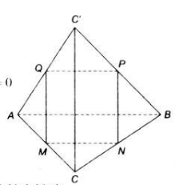  
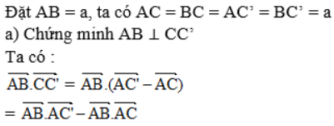  
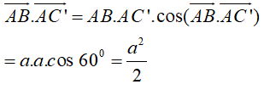  
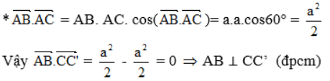  
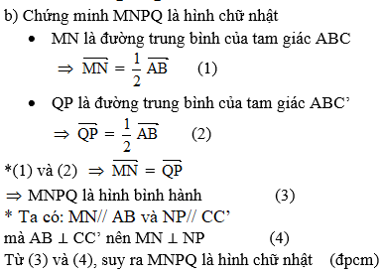  
**Bài 5**  
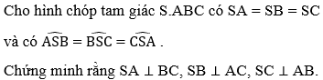  
**Lời giải:**  
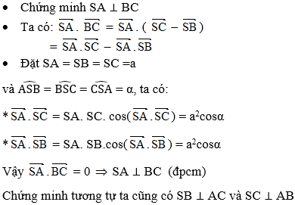  
**Bài 6** Trong không gian cho hai hình vuông ABCD và ABC'D' có chung cạnh AB và nằm trong hai mặt phẳng khác nhau, lần lượt có tâm O và O'. Chứng minh rằng AB ⊥OO' và CDD'C' là hình chữ nhật.  
**Lời giải:**  
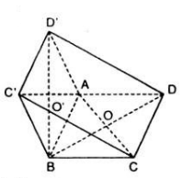  
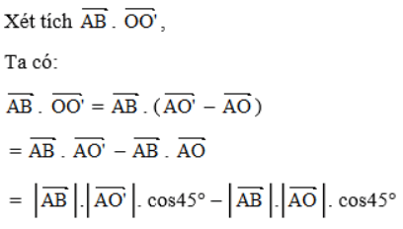  
+) Vì hai hình vuông ABCD và ABC’D’ có cùng độ dài cạnh là AB  
nên hai đường chéo bằng nhau: AC = AC’.  
Suy ra: AO = AO’ hay |AO'→| = |AO→| .  
Suy ra: AB→.OO'→ = 0 ⇒ AB ⊥ OO'  
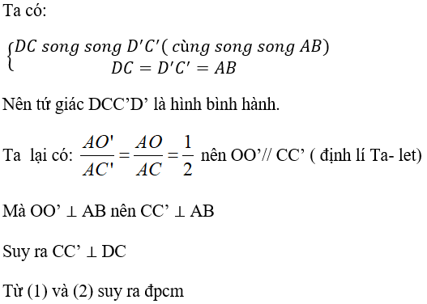  
**Bài 7** Cho S là diện tích của tam giác ABC. Chứng minh rằng :  
  
**Lời giải:**  
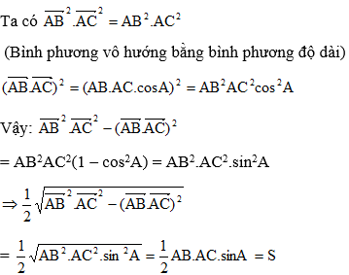  
**Bài 8**  
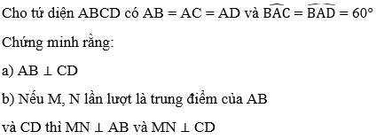  
**Lời giải:**  
Tam giác ABC có AB = AC và góc BAC =60o nên tam giác ABC là tam giác đều.  
Tương tự, tam giác ABD là tam giác đều.  
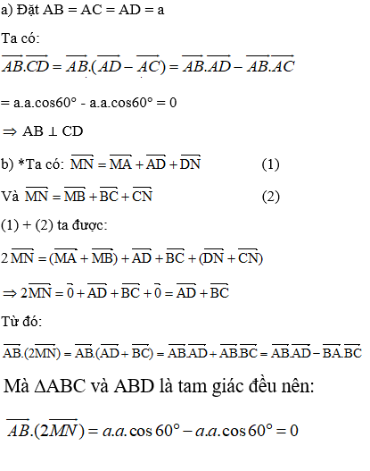  
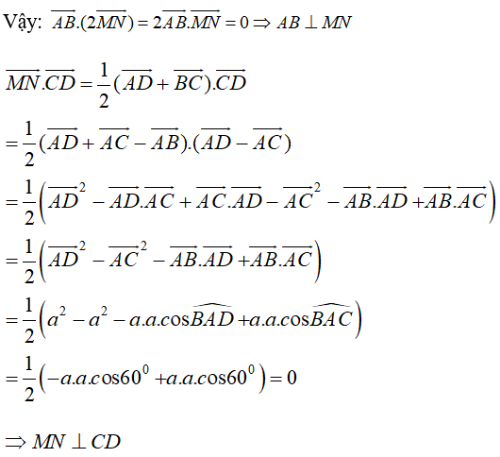  
**III. Bài tập vận dụng**  
**Bài 1** Cho hình lập phương ABCD.EFGHABCD.EFGH. Hãy xác định góc giữa các cặp vectơ sau đây:  
a) −−→ABAB→ và −−→EG;EG→;                   
 b) −−→AFAF→ và −−→EG;EG→;                     
c) −−→EGEG→ và  −−→DH.DH→.  
**Bài 2** Cho hình tứ diện ABCDABCD.   
a) Chứng minh rằng: −−→AB.−−→CD+−−→AC.−−→DB+−−→AD.−−→BC=0.AB→.CD→+AC→.DB→+AD→.BC→=0.  
b) Từ đẳng thức trên hãy suy ra rằng nếu tứ diện ABCDABCD có AB⊥CDAB⊥CD và AC⊥DBAC⊥DB thì AD⊥BCAD⊥BC.   
**Bài 3** a) Trong không gian nếu hai đường thẳng a và b cùng vuông góc với đường thẳng c thì a và b có song song với nhau không?  
b) Trong không gian nếu đường thẳng a vuông góc với đường thẳng b và đường thẳng b vuông góc với đường thẳng c thì a có vuông góc với c không?  
**Bài 4** Trong không gian cho hai tam giác đều ABCABC và ABC′ABC^(′) có chung cạnh ABAB và nằm trong hai mặt phẳng khác nhau. Gọi M,N,P,QM,N,P,Q lần lượt là trung điểm của các cạnh AC,CB,B′C,C′A,AC,CB,B^(′)C,C^(′)A, Chứng minh rắng:  
a) AB⊥CC′AB⊥CC^(′);  
b) Tứ giác MNPQMNPQ là hình chữ nhật.  
**Bài 5** Cho hình chóp tam giác  có  và có  Chứng minh rằng .  
Trong không gian cho hai hình vuông  và  có chung cạnh  và nằm trong hai mặt phẳng khác nhau, lần lượt có tâm  và . Chứng minh rằng  và tứ giác  là hình chữ nhật.  
**Bài 6** Cho SS là diện tích tam giác ABCABC. Chứng minh rằng:   
   S=12√−−→AB2.−−→AC2−(−−→AB.−−→AC)2.S=(1)/(2)√(AB→^(2).AC→^(2)−(AB→.AC→)^(2)).  
**Bài 7** Cho tứ diện ABCDABCD có AB=AC=ADAB=AC=AD và ˆBAC=ˆBAD=600.BAC^=BAD^=60^(0). Chứng minh rằng:   
 a) AB⊥CDAB⊥CD;  
 b) Nếu M,NM,N lần lượt là trung điểm của ABAB và CDCD thì MN⊥ABMN⊥AB và MN⊥CDMN⊥CD.  
**Bài 8** Cho hình lập phương ABCD.EFGH. Hãy xác định góc giữa các cặp vectơ sau đây:  
  
**Bài 9** Cho tứ diện ABCD  
  
**Bài 10** a) Trong không gian nếu hai đường thẳng a và b cùng vuông góc với đường thẳng c thì a và b có song song với nhau không?  
b) Trong không gian nếu đường thẳng a vuông góc với đường thẳng b và đường thẳng b vuông góc với đường thẳng c thì a có vuông góc với c không?  
**Xem thêm các bài Chuyên đề Toán lớp 11 hay, chi tiết khác:**  
Chuyên đề Vectơ trong không gian  
Chuyên đề Đường thẳng vuông góc với mặt phẳng  
Chuyên đề Hai mặt phẳng vuông góc  
Chuyên đề Khoảng cách  
Chuyên đề Ôn tập chương 3